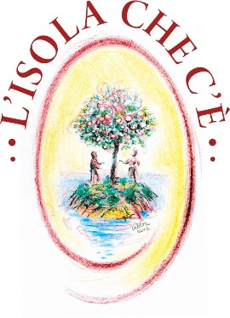
Comune di Alassio
Assessorato alle Politiche Sociali

INCONTRI SALUTARI

Presso Centro d’incontro per la terza eta’
“L’isola che c’è” - Via Robutti 5 - Alassio
Programma

- Giovedì 19 Aprile 2018 Ore 16,00


Incontro con la psicologa Dott.ssa Giulia Macrì Psicologa laureata in Scienze Tecniche neuro psicologiche e scienze della mente Kinesiologa operatrice cranio sacrale
“ Respiro, conosco me stesso e rilasso il mio corpo-mente ”
Conferenza teorico pratica


- Venerdì 18 Maggio 2018 Ore 16,00

Dott.ssa Raffaella Cocchiola psicologa-psicoterapeuta sessuologa terapista EMDR
“ Affettività e sessualità: emozioni senza tempo”

L’Assessore alle Politiche Sociali
Lucia Leone

